Додаток 2
до Правил носіння військової форми одягу
та знаків розрізнення військовослужбовцями
Збройних Сил України,
Державної спеціальної служби транспорту
та ліцеїстами військових ліцеїв
МАЛЮНКИ
Знаків розрізнення до військової форми одягу
І. Погони вищого офіцерського складу Збройних Сил України
(крім ВМС ЗСУ)
Таблиця 1
Генерал
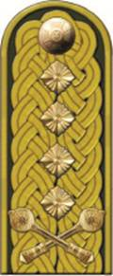 | 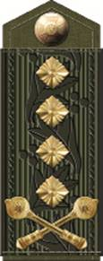 | 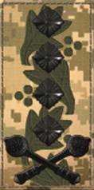
До парадної форми одягу  мал. 1 | До повсякденної форми одягу  та сорочки  мал. 2 | До польової форми одягу  мал. 3

Таблиця 2
Генерал-полковник*
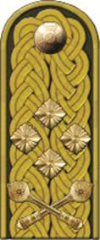 | 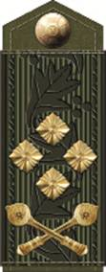 | 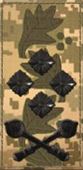
До парадної форми одягу  мал. 4 | До повсякденної форми одягу  та сорочки  мал. 5 | До польової форми одягу  мал. 6
Генерал-лейтенант
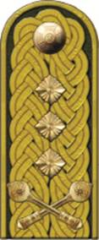 | 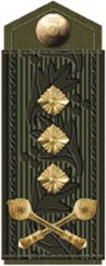 | 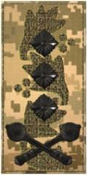
До парадної форми одягу  мал. 7 | До повсякденної форми одягу  та сорочки  мал. 8 | До польової форми одягу  мал. 9
__________
* Для військовослужбовців, яким присвоєно військове звання генерал-полковник до 01 жовтня 2020 року.

Таблиця 3
Генерал-майор
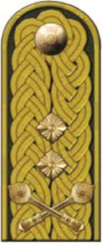 | 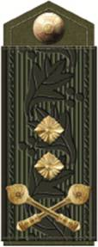 | 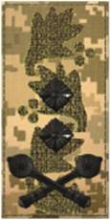
До парадної форми одягу  мал. 10 | До повсякденної форми одягу  та сорочки  мал. 11 | До польової форми одягу  мал. 12
Бригадний генерал
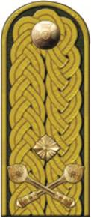 | 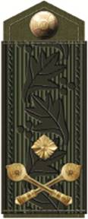 | 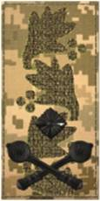
До парадної форми одягу  мал. 13 | До повсякденної форми одягу  та сорочки  мал. 14 | До польової форми одягу  мал. 15

ІІ. Погони вищого офіцерського складу ВМС ЗСУ
Таблиця 1
Адмірал
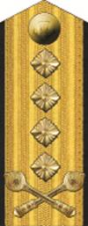 | 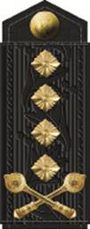 | 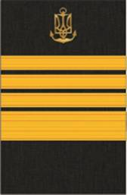 | 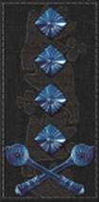
До літньої парадної форми одягу  мал. 16 | До повсякденної форми одягу та сорочки  мал. 17 | Нарукавний знак розрізнення  мал. 18 | До службової морської форми одягу  мал. 19
Адмірал*
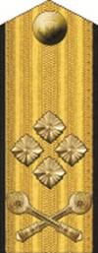 | 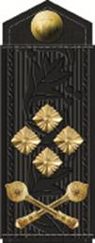 |  | 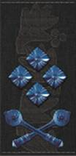
До літньої парадної форми одягу  мал. 20 | До повсякденної форми одягу та сорочки  мал. 21 | Нарукавний знак розрізнення  мал. 22 | До службової морської форми одягу  мал. 23
__________
* Для військовослужбовців, яким присвоєно військове звання адмірал до 01 жовтня 2020 року.

Таблиця 2
Віце-адмірал
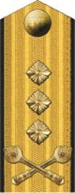 | 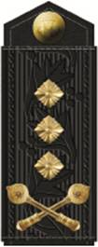 | 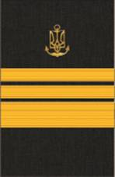 | 
До літньої парадної форми одягу  мал. 24 | До повсякденної форми одягу та сорочки  мал. 25 | Нарукавний знак розрізнення  мал. 26 | До службової морської форми одягу  мал. 27
Генерал-лейтенант
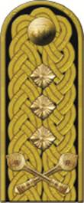 | 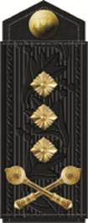 |  | 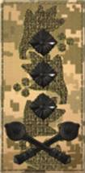
До парадної  форми одягу  мал. 28 | До повсякденної форми одягу та сорочки  мал. 29 |  | До польової  форми одягу  мал. 30

Таблиця 3
Контр-адмірал
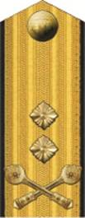 | 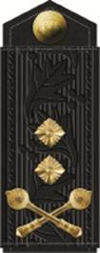 |  | 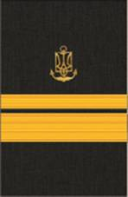 |  | 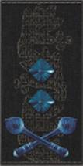
До літньої парадної форми одягу  мал. 31 | До повсякденної форми одягу та сорочки  мал. 32 |  | Нарукавний знак розрізнення  мал. 33 |  | До службової морської форми одягу  мал. 34
Генерал-майор
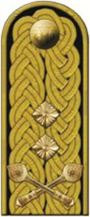 |  | 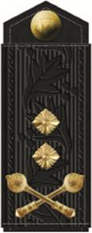 |  | 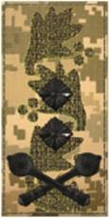
До парадної форми одягу  мал. 35 |  | До повсякденної форми одягу та сорочки  мал. 36 |  | До польової форми одягу  мал. 37

Таблиця 4
Коммодор
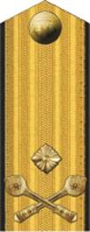 | 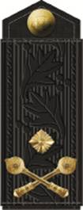 |  | 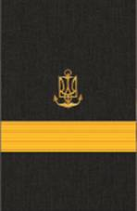 |  | 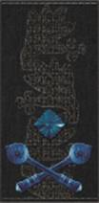
До літньої парадної форми одягу  мал. 38 | До повсякденної форми одягу та сорочки  мал. 39 |  | Нарукавний знак розрізнення  мал. 40 |  | До службової морської форми одягу  мал. 41
Бригадний генерал
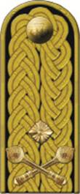 |  | 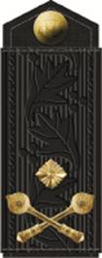 |  | 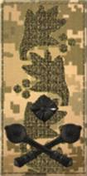
До парадної форми одягу  мал. 42 |  | До повсякденної форми одягу та сорочки  мал. 43 |  | До польової форми одягу  мал. 44

III. Погони старшого офіцерського складу Збройних Сил України
(крім ВМС ЗСУ)
Таблиця 1
Полковник
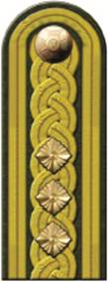 | 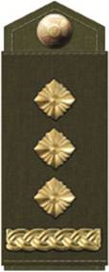 | 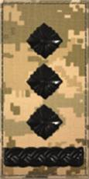
До парадної форми одягу  мал. 45 | До повсякденної форми одягу та сорочки  мал. 46 | До польової форми одягу  мал. 47
Підполковник
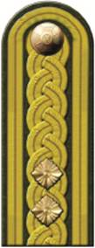 | 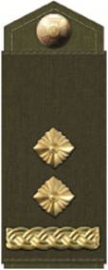 | 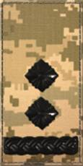
До парадної форми одягу  мал. 48 | До повсякденної форми одягу та сорочки  мал. 49 | До польової форми одягу  мал. 50

Таблиця 2
Майор
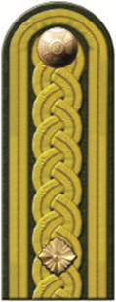 | 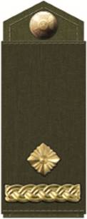 | 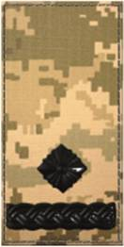
До парадної форми одягу  мал. 51 | До повсякденної форми одягу та сорочки  мал. 52 | До польової форми одягу  мал. 53

IV. Погони старшого офіцерського складу ВМС ЗСУ
Таблиця 1
Капітан 1 рангу
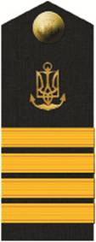 | 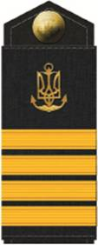 |  | 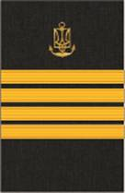 |  | 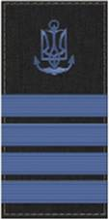
До літньої парадної форми одягу  мал. 54 | До повсякденної форми одягу та сорочки  мал. 55 |  | Нарукавний знак розрізнення  мал. 56 |  | До службової морської форми одягу  мал. 57
Полковник
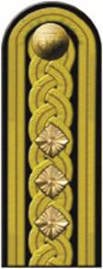 |  | 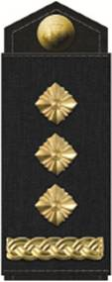 |  | 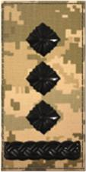
До парадної форми одягу  мал. 58 |  | До повсякденної форми одягу та сорочки  мал. 59 |  | До службової форми одягу  мал. 60

Таблиця 2
Капітан 2 рангу
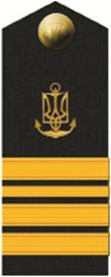 | 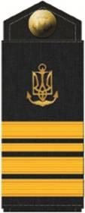 |  | 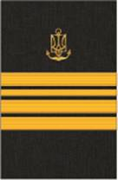 |  | 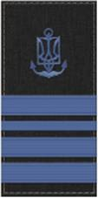
До літньої парадної форми одягу  мал. 61 | До повсякденної форми одягу та сорочки  мал. 62 |  | Нарукавний знак розрізнення  мал. 63 |  | До службової морської форми одягу  мал. 64
Підполковник
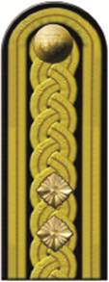 |  | 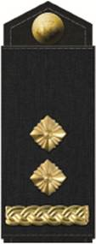 |  | 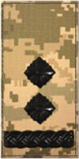
До парадної форми одягу  мал. 65 |  | До повсякденної форми одягу та сорочки  мал. 66 |  | До службової форми одягу  мал. 67

Таблиця 3
Капітан 3 рангу
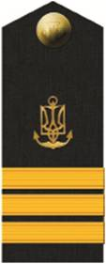 | 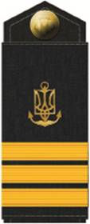 |  | 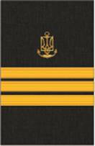 |  | 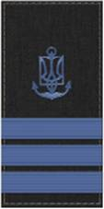
До літньої парадної форми одягу  мал. 68 | До повсякденної форми одягу та сорочки  мал. 69 |  | Нарукавний знак розрізнення  мал. 70 |  | До службової морської форми одягу  мал. 71
Майор
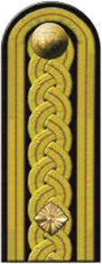 |  | 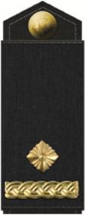 |  | 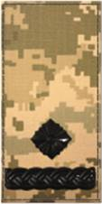
До парадної форми одягу  мал. 72 |  | До повсякденної форми одягу та сорочки  мал. 73 |  | До службової форми одягу  мал. 74

V. Погони молодшого офіцерського складу Збройних Сил України
(крім ВМС ЗСУ)
Таблиця 1
Капітан
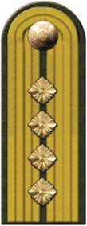 | 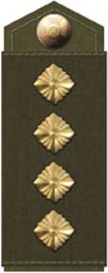 | 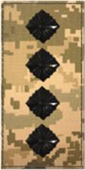
До парадної форми одягу  мал. 75 | До повсякденної форми одягу та сорочки  мал. 76 | До польової форми одягу  мал. 77
Старший лейтенант
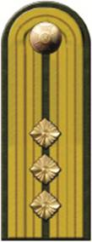 | 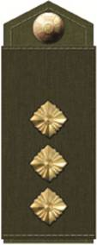 | 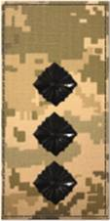
До парадної форми одягу  мал. 78 | До повсякденної форми одягу та сорочки  мал. 79 | До польової форми одягу  мал. 80

Таблиця 2
Лейтенант
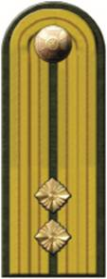 | 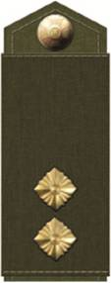 | 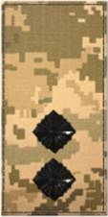
До парадної форми одягу  мал. 81 | До повсякденної форми одягу та сорочки  мал. 82 | До польової форми одягу  мал. 83
Молодший лейтенант
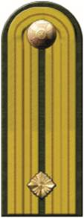 | 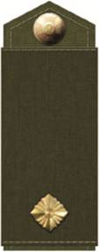 | 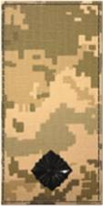
До парадної форми одягу  мал. 84 | До повсякденної форми одягу та сорочки  мал. 85 | До польової форми одягу  мал. 86

VI. Погони молодшого офіцерського складу ВМС ЗСУ
Таблиця 1
Капітан-лейтенант
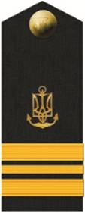 | 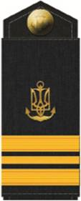 |  | 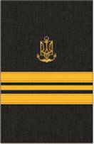 |  | 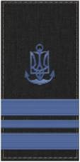
До літньої парадної форми одягу  мал. 87 | До повсякденної форми одягу та сорочки  мал. 88 |  | Нарукавний знак розрізнення  мал. 89 |  | До службової морської форми одягу  мал. 90
Капітан
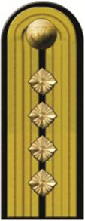 |  | 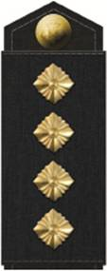 |  | 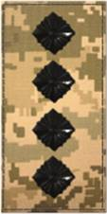
До парадної форми одягу  мал. 91 |  | До повсякденної форми одягу та сорочки  мал. 92 |  | До службової форми одягу  мал. 93

Таблиця 2
Старший лейтенант
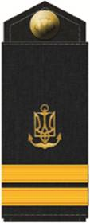 | 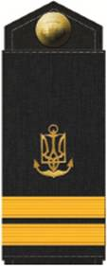 |  | 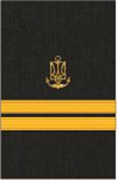 |  | 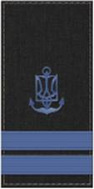
До літньої парадної форми одягу  мал. 94 | До повсякденної форми одягу та сорочки  мал. 95 |  | Нарукавний знак розрізнення  мал. 96 |  | До службової морської форми одягу  мал. 97
Старший лейтенант
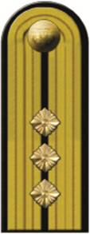 |  | 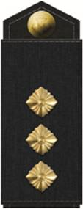 |  | 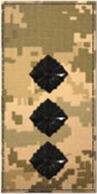
До парадної форми одягу  мал. 98 |  | До повсякденної форми одягу та сорочки  мал. 99 |  | До службової форми одягу  мал. 100

Таблиця 3
Лейтенант
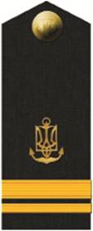 | 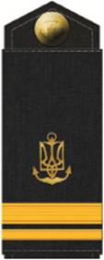 |  | 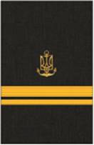 |  | 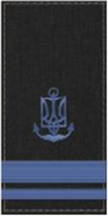
До літньої парадної форми одягу  мал. 101 | До повсякденної форми одягу та сорочки  мал. 102 |  | Нарукавний знак розрізнення  мал. 103 |  | До службової морської форми одягу  мал. 104
Лейтенант
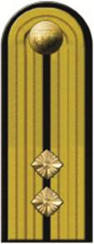 |  | 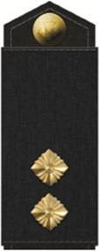 |  | 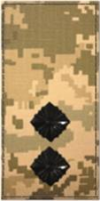
До парадної форми одягу  мал. 105 |  | До повсякденної форми одягу та сорочки  мал. 106 |  | До службової форми одягу  мал. 107

Таблиця 4
Молодший лейтенант
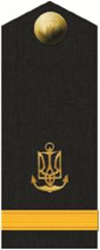 | 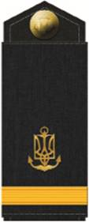 |  | 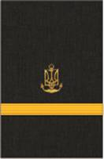 |  | 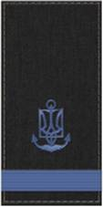
До літньої парадної форми одягу  мал. 108 | До повсякденної форми одягу та сорочки  мал. 109 |  | Нарукавний знак розрізнення  мал. 110 |  | До службової морської форми одягу  мал. 111
Молодший лейтенант
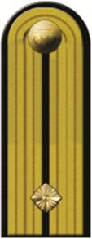 |  | 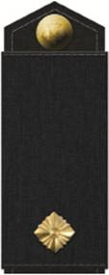 |  | 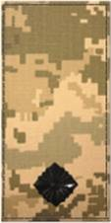
До парадної форми одягу  мал. 112 |  | До повсякденної форми одягу та сорочки  мал. 113 |  | До службової форми одягу  мал. 114

VII. Погони сержантського складу Збройних Сил України
(крім ВМС ЗСУ)
Таблиця 1
Головний майстер-сержант¹
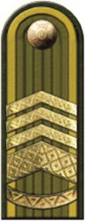 | 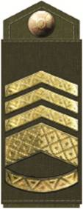 | 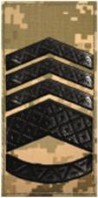
До парадної форми одягу  мал. 115 | До повсякденної форми одягу та сорочки  мал. 116 | До польової форми одягу  мал.117
Старший майстер-сержант
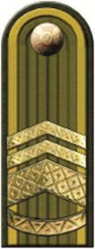 | 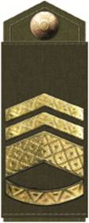 | 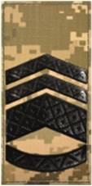
До парадної форми одягу  мал. 118 | До повсякденної форми одягу та сорочки  мал. 119 | До польової форми одягу  мал. 120

Таблиця 2
Майстер-сержант
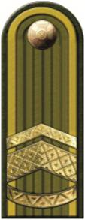 | 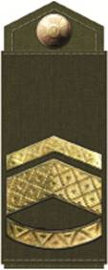 | 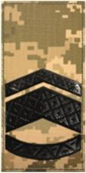
До парадної форми одягу  мал. 121 | До повсякденної форми одягу  та сорочки  мал. 122 | До польової форми одягу  мал. 123
Штаб-сержант
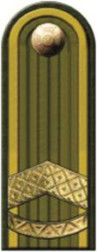 | 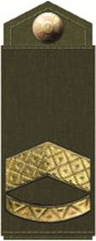 | 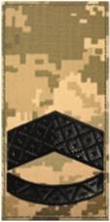
До парадної форми одягу  мал. 124 | До повсякденної форми одягу  та сорочки  мал. 125 | До польової форми одягу  мал. 126

Таблиця 3
Головний сержант
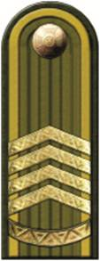 | 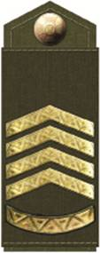 | 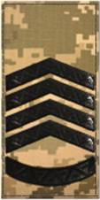
До парадної форми одягу  мал. 127 | До повсякденної форми одягу  та сорочки  мал. 128 | До польової форми одягу  мал. 129
Старший сержант
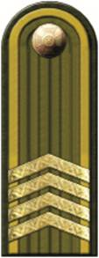 | 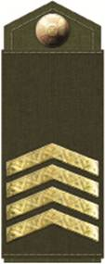 | 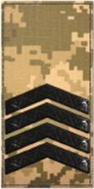
До парадної форми одягу  мал. 130 | До повсякденної форми одягу  та сорочки  мал. 131 | До польової форми одягу  мал. 132

Таблиця 4
Сержант
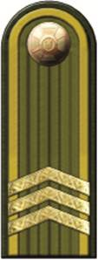 | 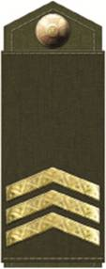 | 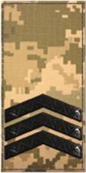
До парадної форми одягу  мал. 133 | До повсякденної форми одягу та сорочки  мал. 134 | До польової форми одягу  мал. 135
Молодший сержант
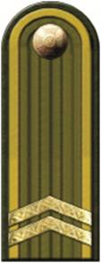 | 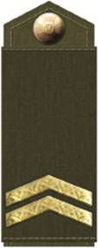 | 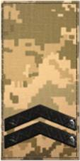
До парадної форми одягу  мал. 136 | До повсякденної форми одягу та сорочки  мал. 137 | До польової форми одягу  мал. 138

VIII. Погони старшинського та сержантського складу ВМС ЗСУ
Таблиця 1
Головний майстер-старшина
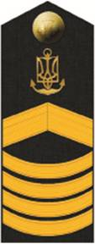 | 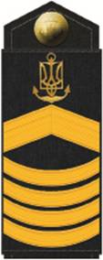 |  | 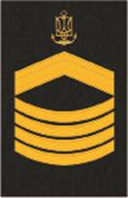 |  | 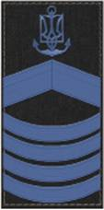
До літньої парадної форми одягу  мал. 139 | До повсякденної форми одягу та сорочки  мал. 140 |  | Нарукавний знак розрізнення  мал. 141 |  | До службової морської форми одягу  мал. 142
Головний майстер-сержант
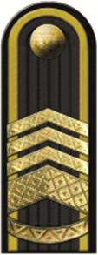 |  | 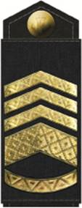 |  | 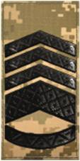
До парадної форми одягу  мал. 143 |  | До повсякденної форми одягу та сорочки  мал. 144 |  | До польової форми одягу  мал. 145

Таблиця 2
Старший майстер-старшина
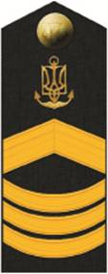 | 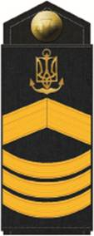 | 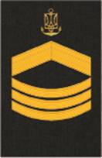 |  | 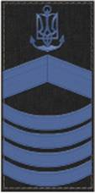
До літньої парадної форми одягу  мал. 146 | До повсякденної форми одягу та сорочки  мал. 147 | Нарукавний знак розрізнення  мал. 148 |  | До службової морської форми одягу  мал. 149
Старший майстер-сержант
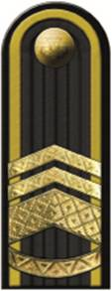 | 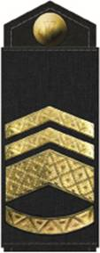 |  | 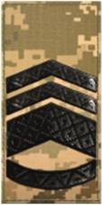
До парадної  форми одягу  мал. 150 | До повсякденної форми одягу та сорочки  мал. 151 |  | До польової форми одягу  мал. 152

Таблиця 3
Майстер-старшина
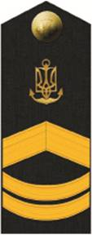 | 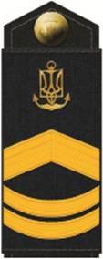 | 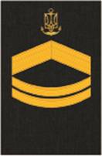 |  | 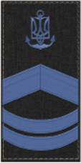
До літньої парадної форми одягу  мал. 153 | До повсякденної форми одягу та сорочки  мал. 154 | Нарукавний знак розрізнення  мал. 155 |  | До службової морської форми одягу  мал. 156
Майстер-сержант
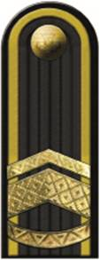 | 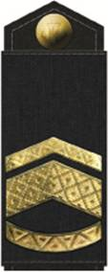 |  | 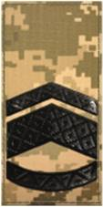
До парадної  форми одягу  мал. 157 | До повсякденної форми одягу та сорочки  мал. 158 |  | До польової форми одягу  мал. 159

Таблиця 4
Штаб-старшина
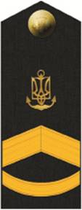 | 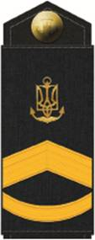 |  | 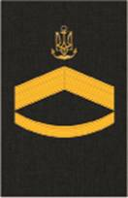 | 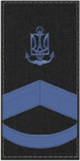
До літньої парадної форми одягу  мал. 160 | До повсякденної форми одягу та сорочки  мал. 161 |  | Нарукавний знак розрізнення  мал. 162 | До службової морської форми одягу  мал. 163
Штаб-сержант
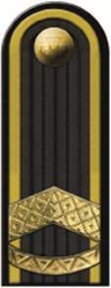 |  | 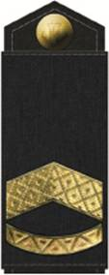 |  | 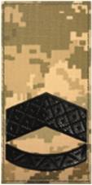
До парадної форми одягу  мал. 164 |  | До повсякденної форми одягу та сорочки  мал. 165 |  | До польової форми одягу  мал. 166

Таблиця 5
Головний корабельний старшина
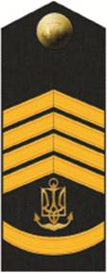 | 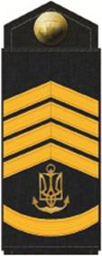 | 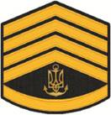 |  | 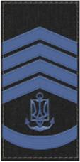
До літньої парадної форми одягу  мал. 167 | До повсякденної форми одягу та сорочки  мал. 168 | Нарукавний знак розрізнення  мал. 169 |  | До службової морської форми одягу  мал. 170
Головний сержант
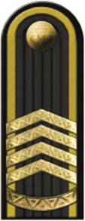 | 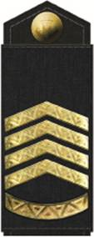 |  | 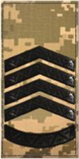
До парадної  форми одягу  мал. 171 | До повсякденної форми одягу та сорочки  мал. 172 |  | До польової форми одягу  мал. 173

Таблиця 6
Головний старшина
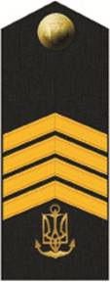 | 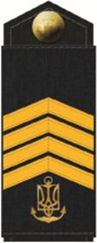 | 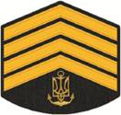 | 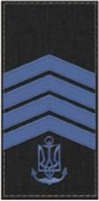
До літньої парадної форми одягу  мал. 174 | До повсякденної форми одягу та сорочки  мал. 175 | Нарукавний знак розрізнення  мал. 176 | До службової морської форми одягу  мал. 177
Старший сержант
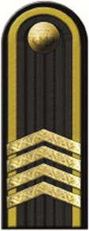 |  | 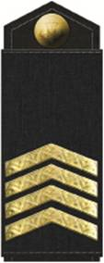 | 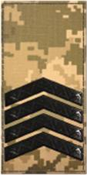
До парадної форми одягу  мал. 178 |  | До повсякденної форми одягу та сорочки  мал. 179 | До польової форми одягу  мал. 180

Таблиця 7
Старшина 1 статті
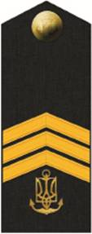 | 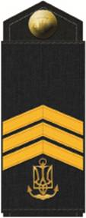 | 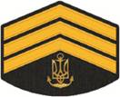 | 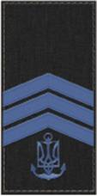
До літньої парадної форми одягу  мал. 181 | До повсякденної форми одягу та сорочки  мал. 182 | Нарукавний знак розрізнення  мал. 183 | До службової морської форми одягу  мал. 184
Сержант
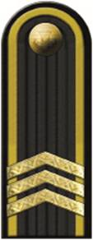 |  | 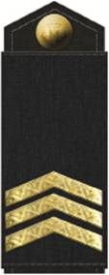 | 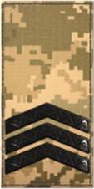
До парадної форми одягу  мал. 185 |  | До повсякденної форми одягу та сорочки  мал. 186 | До польової форми одягу  мал. 187

Таблиця 8
Старшина 2 статті
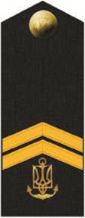 | 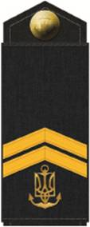 | 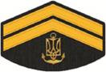 | 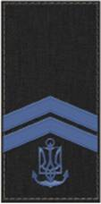
До літньої парадної форми одягу  мал. 188 | До повсякденної форми одягу  мал. 189 | Нарукавний знак розрізнення  мал. 190 | До службової морської форми одягу  мал. 191
Молодший сержант
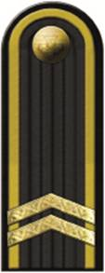 |  | 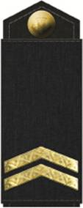 | 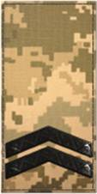
До парадної форми одягу  мал. 192 |  | До повсякденної форми одягу та сорочки  мал. 193 | До польової форми одягу  мал. 194

IX. Погони рядового складу Збройних Сил України
(крім ВМС ЗСУ)
Таблиця 1
Старший солдат
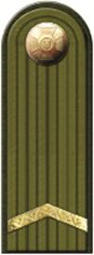 | 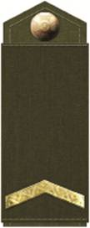 | 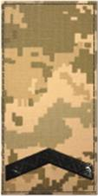
До парадної форми одягу  мал. 195 | До повсякденної форми одягу та сорочки  мал. 196 | До польової форми одягу  мал. 197
Солдат
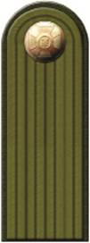 | 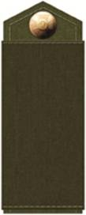 | 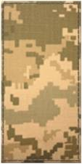
До парадної форми одягу  мал. 198 | До повсякденної форми одягу та сорочки  мал. 199 | До польової форми одягу  мал. 200

Військовослужбовцям у військовому званні «рекрут» знаки розрізнення не передбачені.

Х. Погони рядового складу ВМС ЗСУ
Таблиця 1
Старший матрос
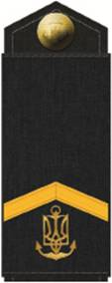 | 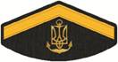 | 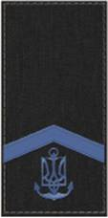
До повсякденної форми одягу та сорочки  мал. 201 | Нарукавний знак розрізнення  мал. 202 | До службової морської  форми одягу  мал. 203
Старший матрос берегових частин ВМС
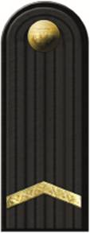 | 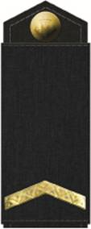 | 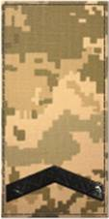
До парадної форми одягу  мал. 204 | До повсякденної форми одягу та сорочки  мал. 205 | До польової форми одягу  мал. 206

Таблиця 2
Матрос
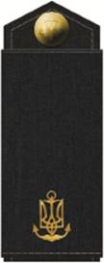 | 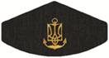 | 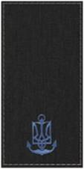
До повсякденної форми одягу та сорочки  мал. 207 | Нарукавний знак розрізнення  мал. 208 | До службової морської  форми одягу  мал. 209
Матрос берегових частин ВМС
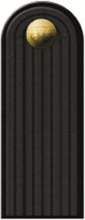 |  | 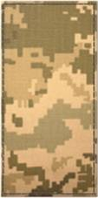
До парадної форми одягу  мал. 210 | До повсякденної форми одягу та сорочки  мал. 211 | До польової форми одягу  мал. 212

Військовослужбовцям у військовому званні «рекрут» знаки розрізнення не передбачені.

XІ. Погони курсантів військових навчальних закладів
Збройних Сил України (крім ВМС ЗСУ)
Таблиця 1
Старший сержант
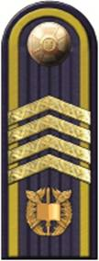 | 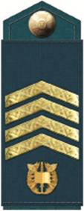 | 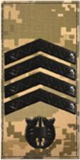
До парадної форми одягу  мал. 213 | До повсякденної форми одягу та сорочки  мал. 214 | До польової форми одягу  мал. 215
Сержант
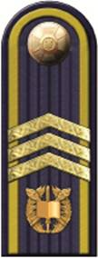 | 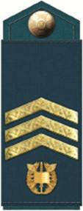 | 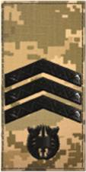
До парадної форми одягу  мал. 216 | До повсякденної форми одягу та сорочки  мал. 217 | До польової форми одягу  мал. 218

Таблиця 2
Молодший сержант
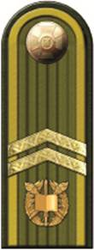 | 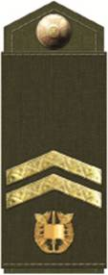 | 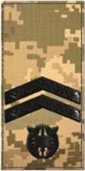
До парадної форми одягу  мал. 219 | До повсякденної форми одягу та сорочки  мал. 220 | До польової форми одягу  мал. 221
Старший курсант
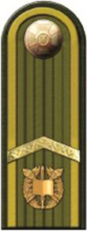 | 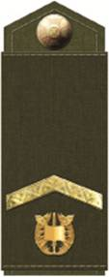 | 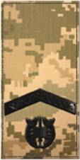
До парадної форми одягу  мал. 222 | До повсякденної форми одягу та сорочки  мал. 223 | До польової форми одягу  мал. 224

Таблиця 3
Курсант
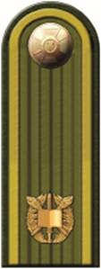 | 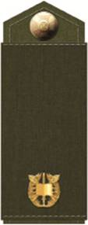 | 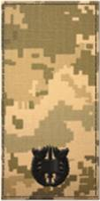
До парадної форми одягу  мал. 225 | До повсякденної форми одягу та сорочки  мал. 226 | До польової форми одягу  мал. 227

XIІ. Погони курсантів військових навчальних закладів ВМС ЗСУ
Таблиця 1
Головний старшина
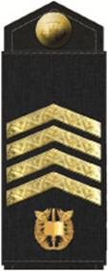 | 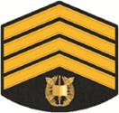 | 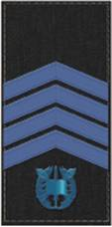
До повсякденної форми одягу та сорочки  мал. 228 | Нарукавний знак розрізнення  мал. 229 | До службової морської  форми одягу  мал. 230
Старшина 1 статті
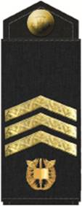 | 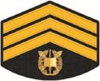 | 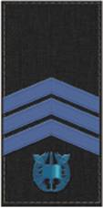
До повсякденної форми одягу та сорочки  мал. 231 | Нарукавний знак розрізнення  мал. 232 | До службової морської  форми одягу  мал. 233

Таблиця 2
Cтаршина 2 статті
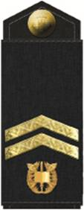 | 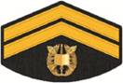 | 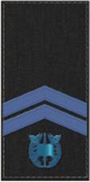
До повсякденної форми одягу та сорочки  мал. 234 | Нарукавний знак розрізнення  мал. 235 | До службової морської  форми одягу  мал. 236
Старший курсант
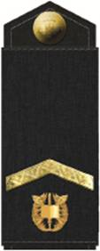 | 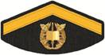 | 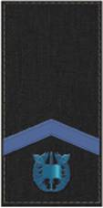
До повсякденної форми одягу та сорочки  мал. 237 | Нарукавний знак розрізнення  мал. 238 | До службової морської  форми одягу  мал. 239

Таблиця 3
Курсант
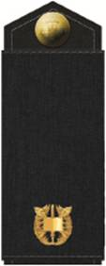 | 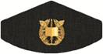 | 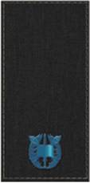
До парадної форми одягу  мал. 240 | До повсякденної форми одягу та сорочки  мал. 241 | До службової морської  форми одягу  мал. 242

XIIІ. Погони ліцеїстів військових ліцеїв Збройних Сил України
Таблиця 1
Старший віце-сержант
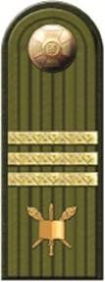 | 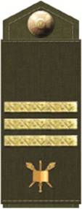
До парадної форми одягу  мал. 243 | До повсякденної форми одягу та сорочки  мал. 244 | До польової форми одягу  мал. 245
Віце-сержант
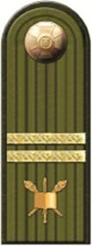 | 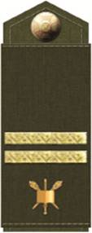 | 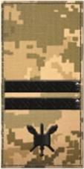
До парадної форми одягу  мал. 246 | До повсякденної форми одягу та сорочки  мал. 247 | До польової форми одягу  мал. 248

Таблиця 2
Молодший віце-сержант
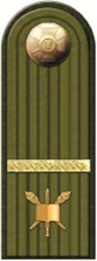 | 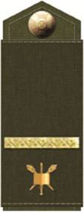 | 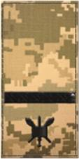
До парадної форми одягу  мал. 249 | До повсякденної форми одягу та сорочки  мал. 250 | До польової форми одягу  мал. 251
Ліцеїст
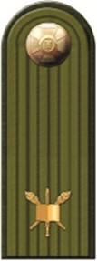 | 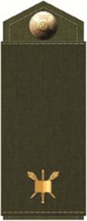 | 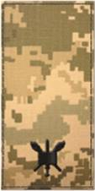
До парадної форми одягу  мал. 252 | До повсякденної форми одягу та сорочки  мал. 253 | До польової форми одягу  мал. 254

XIV. Погони вихованців Військово-морського ліцею
Таблиця 1
Головний віце-старшина
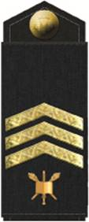 | 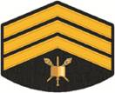 | 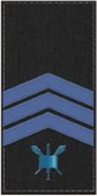
До повсякденної форми одягу та сорочки  мал. 255 | Нарукавний знак розрізнення  мал. 256 | До службової морської  форми одягу  мал. 257
Віце-старшина 1 статті
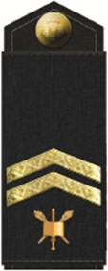 | 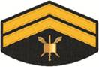 | 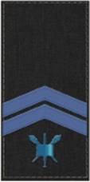
До повсякденної форми одягу та сорочки  мал. 258 | Нарукавний знак розрізнення  мал. 259 | До службової морської  форми одягу  мал. 260

Таблиця 2
Віце-старшина 2 статті
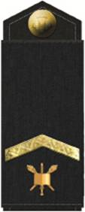 | 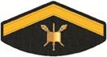 | 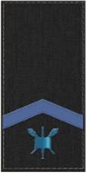
До повсякденної форми одягу та сорочки  мал. 261 | Нарукавний знак розрізнення  мал. 262 | До службової морської  форми одягу  мал. 263
Ліцеїст
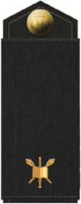 | 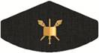 | 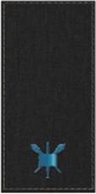
До повсякденної форми одягу та сорочки  мал. 264 | Нарукавний знак розрізнення  мал. 265 | До службової морської  форми одягу  мал. 266

XV. Емблеми на комір парадної та повсякденної форми одягу
Збройних Сил України
№ з/п | Приналежність | Емблема
1 | 2 | 3
1 | Емблеми вищого офіцерського складу |   мал. 267
2 | Загальновійськова | 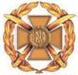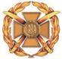  мал. 268
3 | Авіація (льотний склад, спеціалісти бойового управління авіацією, інженерно-авіаційної служби та авіаційно-технічного забезпечення) | 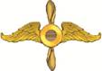  мал. 269
4 | Військово-Морські Сили | 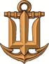  мал. 270
5 | Десантно-штурмові війська та спеціалісти повітрянодесантної служби видів і родів військ | 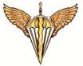  мал. 271
6 | Сили спеціальних операцій | 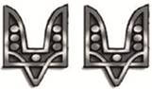  мал. 272
7 | Спеціалісти тилового (матеріально-технічного) забезпечення (логістики) всіх видів і родів військ | 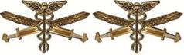  мал. 273
8 | Механізовані війська | 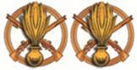  мал. 274
9 | Танкові війська, танкові підрозділи родів військ та спеціалісти бронетанкової служби | 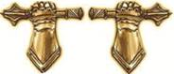  мал. 275
10 | Ракетні війська та артилерія, артилерійські підрозділи родів військ, спеціалісти служби ракетно-артилерійського озброєння | 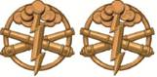  мал. 276
11 | Інженерні війська та спеціалісти  інженерного озброєння | 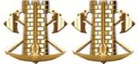  мал. 277
12 | Війська зв’язку, спеціалісти автоматизованих систем управління, захисту інформації та кібернетичної безпеки | 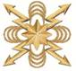  мал. 278
13 | Війська радіаційного, хімічного та бактеріологічного захисту,  спеціалісти екологічної безпеки | 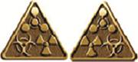  мал.279
14 | Війська протиповітряної оборони СВ ЗСУ та зенітні ракетні війська ПС ЗСУ та спеціалісти зенітного ракетного озброєння | 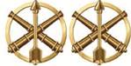  мал. 280
15 | Радіотехнічні війська ПС ЗСУ та спеціалісти радіотехнічного озброєння |   мал. 281
16 | Медична служба | 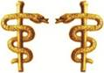  мал. 282
17 | Ветеринарна медицина | 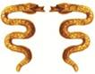  мал. 283
18 | Автомобільні частини та підрозділи, спеціалісти автотехнічного забезпечення та військові водії | 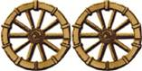  мал. 284
19 | Служба військових сполучень і перевезень,  спеціалісти транспортного забезпечення |   мал. 285
20 | Юридична служба та спеціалісти цивільно-військового співробітництва | 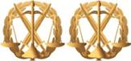  мал. 286
21 | Військова служба правопорядку  у Збройних Силах України | 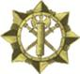  мал. 287
22 | Військові диригенти та музиканти | 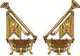  мал. 288
23 | Спеціалісти фінансового забезпечення | 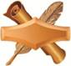  мал. 289
24 | Частини радіоелектронної боротьби та радіоелектронної розвідки |   мал. 290
25 | Підрозділи морської піхоти ВМС | 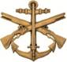  мал. 291
26 | Армійська авіація | 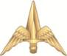  мал. 292
27 | Військово-топографічна служба | 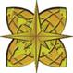  мал. 293
28 | Державна спеціальна служба транспорту | 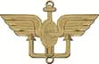  мал. 294

Примітка. Емблеми кріпляться на комірі кітеля відповідно до спеціальності військовослужбовців та незалежно
від виду, роду військ, до якого належать військова частина, підрозділ тощо.
XVІ. Нарукавні та нагрудні знаки військовослужбовців Збройних Сил України
№ з/п | Приналежність | Знак
1 | 2 | 3
1 | Міністр оборони України та Головнокомандувач  Збройних Сил України |   мал. 295
2 | Апарат Головнокомандувача Збройних Cил України |   мал. 296
3 | Міністерство оборони України² |   мал. 297
4 | Генеральний штаб ЗСУ² |   мал. 298
5 | Сухопутні війська  ЗСУ |   Загальновійськовий  мал. 299 |   Ракетні війська та артилерія  мал. 300
5 | Сухопутні війська  ЗСУ |   Танкові війська  мал. 301 |   Механізовані війська  мал. 302
5 | Сухопутні війська  ЗСУ |   Військова служба правопорядку  мал. 303 |   Інженерні та війська зв’язку  мал. 304
 |  |   Протиповітряна оборона сухопутних військ  мал. 305 |   Гірська піхота  мал. 306

Армійська авіація
мал. 307
6 | Медична служба |   мал. 308
7 | Державна спеціальна служба транспорту |   мал. 309
8 | Повітряні Сили  Збройних Сил України |   Загальний  мал. 310 |   Зенітно-ракетні війська  мал. 311
8 | Повітряні Сили  Збройних Сил України |   Авіація ПС  мал. 312 |   Радіо-технічні війська  мал. 313
9 | Військово-Морські Сили  Збройних Сил України | 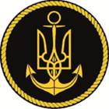  Загальний  мал. 314 | 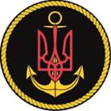  Берегові війська  мал. 315
9 | Військово-Морські Сили  Збройних Сил України | 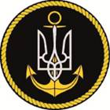  Морська авіація  мал. 316 |   Морська піхота  мал. 317
10 | Десантно-штурмові війська  Збройних Сил України |   мал. 318
11 | Сили спеціальних операцій  Збройних Сил України | 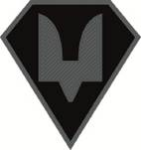  мал. 319
12 | Військові диригенти та музиканти | 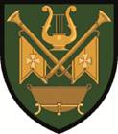  мал. 320
13 | Почесна варта  Збройних Сил України | 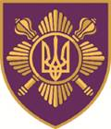  мал. 321
14 | Військовий ліцей  імені Івана Богуна | 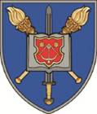  мал. 322
15 | Військово-морський ліцей | 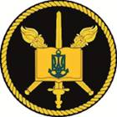  мал. 323
16 | Нагрудний знак -  прізвище військовослужбовця для польової форми одягу | 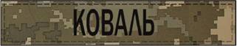  мал. 324
17 | Нагрудний знак -  прізвище військовослужбовця для сорочки-поло  (за кольором) |   мал. 325
18 | Нагрудний знак -  прізвище військовослужбовця для морської службової форми одягу | 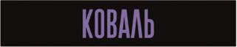  мал. 326
19 | Нагрудний знак -  прізвище військовослужбовця для куртки костюма-утеплювача та сорочки-поло  (за кольором) |   мал. 327
20 | Нагрудний знак -  приналежність  до Збройних Сил України для польової форми одягу | 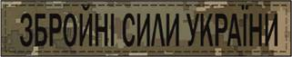  мал. 328
21 | Нагрудний знак -  приналежність  до Збройних Сил України для сорочки-поло  (за кольором) | 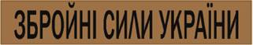  мал. 329
22 | Нагрудний знак -  приналежність  до Збройних Сил України для морської службової форми одягу | 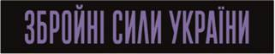  мал. 330
23 | Нагрудний знак -  приналежність  до Збройних Сил України для куртки костюма-утеплювача  (за кольором) | 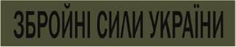  мал. 331
24 | Знак  «Державний Прапор України» Сухопутних військ  Збройних Сил України | 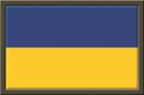  мал. 332
25 | Знак  «Державний Прапор України» Повітряних Сил  Збройних Сил України | 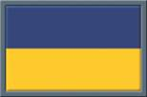  мал. 333
26 | Знак «Державний Прапор України» Військово-Морських Сил Збройних Сил України | 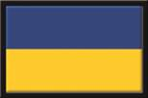  мал. 334
27 | Знак «Державний Прапор України» Сил спеціальних операцій Збройних Сил України | 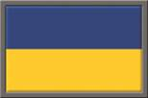  мал. 335
28 | Нагрудний знак  «санітарний ідентифікатор» на бронежилет | 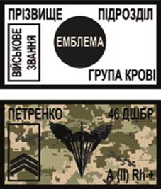  мал. 336

XVIІ. Берети та пілотки
№ з/п | Приналежність | Назва кольору  (колір) |  | Берет
1 | 2 |  | 3 |  | 4
1 | Загально-військовий |  | Степ  (світло-оливковий) |  | 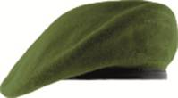  мал. 337
2 | Повітряні Сили |  | Грозове небо  (сіро-синій) |  | 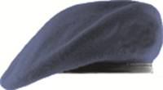  мал. 338
3 | Військово-Морські Сили |  | Ескадра  (темно-синій) |  | 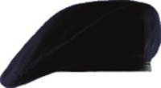  мал. 339
4 | Десантно-штурмові війська  Збройних Сил України |  | Марун  (темно-бордовий) |  | 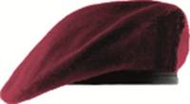  мал. 340
5 | Сили  спеціальних операцій |  | Сталь  (світло-сірий) |  | 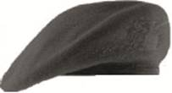  мал. 341
6 | Танкові війська |  | Темна ніч  (чорний) |  | 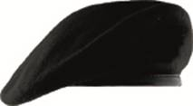  мал. 342
7 | Ракетні війська та артилерія |  | Полум’я  (яскраво-червоний) |  | 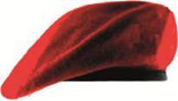  мал. 343
8 | Підрозділи морської піхоти та підрозділи спеціального призначення ВМС |  | Морська хвиля  (синьо-зелений) |  | 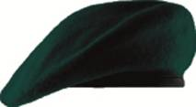  мал. 344
9 | Президентський полк |  | Малина  (пурпур) |  | 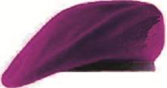  мал. 345
10 | Військова служба правопорядку |  | Світло-червоний |  | 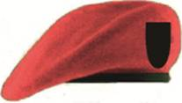  мал. 346
11 | Гірська піхота |  | Ґрунт  (темно-сірий) |  | 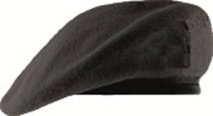  мал. 347
12 | Армійська авіація |  | Оливковий із білим кантом |  |   мал. 348
13 | Авіація Повітряних Сил |  | Сіро-синій із білим кантом |  |   мал. 349
14 | Морська авіація |  | Чорний з білим кантом |  | 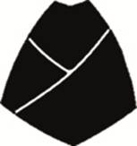  мал. 350

XVIIІ. Беретні знаки та знаки на кашкет
№ з/п | Приналежність | Колір | Знак
1 | 2 | 3 | 4
1 | Беретний знак  загальновійськовий | Жовтий метал | 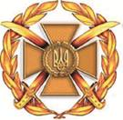  мал. 351
2 | Беретний знак  Повітряних Сил | Жовтий метал | 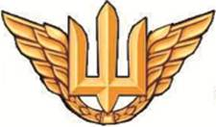  мал. 352
3 | Знак Авіації  (на пілотку) | Жовтий метал | 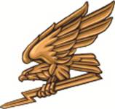  мал. 353
4 | Беретний знак  Військово-Морських Сил | Жовтий метал | 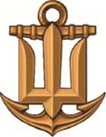  мал. 354
5 | Беретний знак  Десантно-штурмових військ | Жовтий метал |   мал. 355
6 | Беретний знак  Сил спеціальних операцій | Жовтий метал  із білим металом | 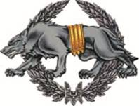  мал. 356
7 | Беретний знак  танкових військ | Жовтий метал | 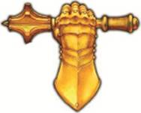  мал. 357
8 | Беретний знак  протиповітряної оборони та зенітно-ракетних військ | Жовтий метал | 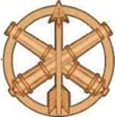  мал. 358
9 | Беретний знак  радіотехнічних військ та військ зв’язку | Жовтий метал |   мал. 359
10 | Беретний знак  ракетних військ та артилерії | Жовтий метал | 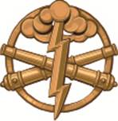  мал. 360
11 | Беретний знак  механізованих військ | Жовтий метал | 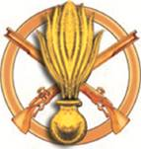  мал. 361
12 | Беретний знак  морської піхоти та підрозділів  спеціальних операцій  ВМС | Жовтий метал  із білим металом | 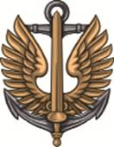  мал. 362
13 | Беретний знак  гірської піхоти | Білий метал | 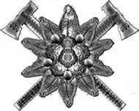  мал. 363
14 | Беретний знак  Військової служби правопорядку | Білий метал | 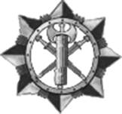  мал. 364
15 | Беретний знак  Окремого Президентського полку імені гетьмана Богдана Хмельницького | Жовтий метал | 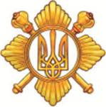  мал. 365
16 | Беретний знак  101 окремої бригади охорони  Генерального штабу Збройних Сил України | Білий метал | 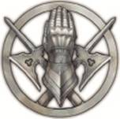  мал. 366
17 | Державна спеціальна служба транспорту | Жовтий метал | 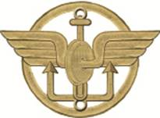  мал. 367
18 | Знак на кашкет для Сухопутних військ | Жовтий метал із білим металом | 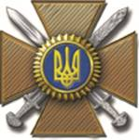  мал. 368
19 | Знак на кашкет для Повітряних Сил | Жовтий метал із білим металом | 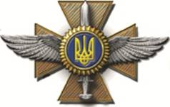  мал. 369
20 | Знак на кашкет для Військово-Морських Сил | Жовтий метал із білим металом | 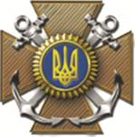  мал. 370
21 | Знак на польовий (морський службовий) кашкет | Вишитий  (тканий) | 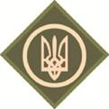  мал. 371 | 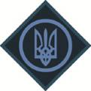  мал. 372
22 | Кокарда  на кашкет-безкозирку | Жовтий метал |   мал. 373

XIХ. Нарукавні знаки відповідно до курсів навчання курсантів
військових навчальних закладів Збройних Сил України
№ з/п | Приналежність | Нарукавний знак

1 | 2 | 3 | 4
1 | На 1 курсі  мал. 374 | До парадної та повсякденної  форми одягу  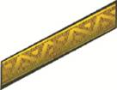 | До польової форми одягу  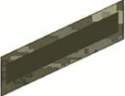
2 | На 2 курсі  мал. 375 | До парадної та повсякденної  форми одягу  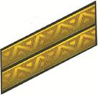 | До польової форми одягу  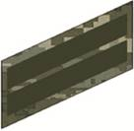
3 | На 3 курсі  мал. 376 | До парадної та повсякденної  форми одягу  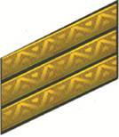 | До польової форми одягу  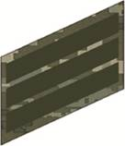
4 | На 4 курсі  мал. 377 | До парадної та повсякденної  форми одягу  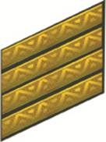 | До польової форми одягу  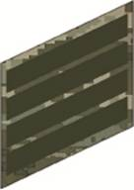
5 | На 5 курсі  мал. 378 | До парадної та повсякденної  форми одягу  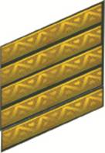 | До польової форми одягу  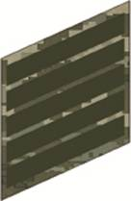

XХ. Ремені та аксесуари військовослужбовців Збройних Сил України
№ з/п | Приналежність | Предмет
1 | 2 | 3
1 | Пояс парадний з пряжкою |   мал. 379
2 | Пояс парадний з пряжкою для Сил спеціальних операцій | 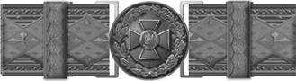  мал. 380
3 | Пояс парадний з пряжкою для сержантського та рядового складу | 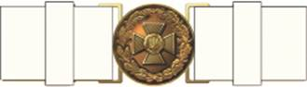  мал. 381
4 | Ремінь до штанів |   мал. 382
5 | Ремінь брючний для польової форми одягу | 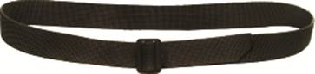  мал. 383
6 | Затискач  для краватки | 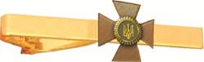  мал. 384
7³ | Аксельбант для офіцерів | 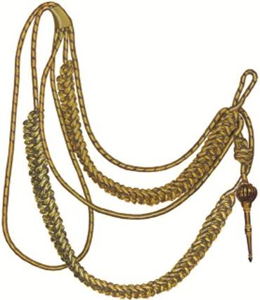  мал. 385
8⁴ | Плечовий шнур для рядового та сержантського складу | 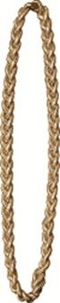  мал. 386
9⁵ | Плечовий шнур для ліцеїстів | 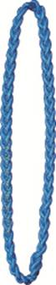  мал. 387
10⁶ | Табличка з прізвищем військовослужбовця | 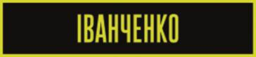  мал. 388

__________
¹ На знаках розрізнення військовослужбовців у військовому званні «головний майстер-сержант» та «головний майстер-старшина», на час перебування на посаді «головний сержант Збройних Сил України» розміщують зірку між широким шевроном та дугоподібною личкою.
² Базовий колір нарукавного знака за основним кольором повсякденної форми одягу.
³ Право на носіння мають генерали, адмірали та офіцери на парадах, під час вручення державних нагород, бойових прапорів, складання Військової присяги, випуску вищих військових навчальних закладів та інших урочистих заходів, у складі почесної варти, у дні свят на урочистих заходах, офіційних прийомах і під час покладання вінків до пам’ятників і на могили воїнів.
⁴ Право на носіння мають військовослужбовці, які проходять військову службу за контрактом на посадах солдатів і матросів, сержантів і старшин, курсанти військових навчальних закладів, військовослужбовці строкової військової служби на парадах, під час вручення державних нагород, бойових прапорів, складання Військової присяги, у складі почесної варти, у дні свят на урочистих заходах, офіційних прийомах і під час покладання вінків до пам’ятників і на могили воїнів.
⁵ Право на носіння мають вихованці військових ліцеїв на парадах, у дні свят на урочистих заходах.
⁶ Право на носіння мають генерали, адмірали, офіцери, сержанти і старшини. Обов’язково на урочистих засіданнях, офіційних прийомах, а також в інших випадках за рішенням командира (начальника). Розміщуються на правій стороні: на кітелі в центрі клапана кишені від краю шва; на джемпері на рівні нагрудної кишені; на сорочці в центрі клапана кишені від краю шва.

{Додаток 2 в редакції Наказів Міністерства оборони № 238 від 30.06.2020, № 398 від 04.11.2020}

